УДК 531.55+004.94
ГРНТИ 28.17.19

Разработка математического и программного обеспечения баллистического расчета и оптимизации параметров активно-реактивного снаряда

С. А. Королев, доктор технических наук, доцент, ИжГТУ имени М. Т. Калашникова, Ижевск, Россия
Р. Р. Мансуров, аспирант, ИжГТУ имени М. Т. Калашникова, Ижевск, Россия

Статья посвящена разработке математического и программного обеспечения баллистического расчета и оптимизации параметров активно-реактивного снаряда. Комплексная математическая модель баллистического расчета и оптимизации параметров активно-реактивного снаряда включает в себя основную задачу внешней баллистики, задачу внутренней баллистики внутри ствола орудия и задачу внутренней баллистики твёрдотопливного реактивного двигателя. Задача оптимизации параметров заключается в увеличении дальности и устойчивости полета снаряда. На основе математической модели баллистического расчета разработаны алгоритмы решения многокритериальной задачи оптимизации параметров активно-реактивного снаряда с целью увеличения дальности и устойчивости полета снаряда.
Программный комплекс решения задачи баллистического расчета и оптимизации параметров активно-реактивного снаряда включает блок расчетных модулей, реализующих представленные математические модели и вычислительные алгоритмы, базу данных параметров снаряда и результатов моделирования, систему визуализации результатов вычислительного эксперимента в виде графиков и таблиц.
Для увеличения устойчивости снаряда на траектории составлена математическая модель реактивного двигателя с ребрами на внутренней поверхности сопла. На основе разработанной модели определены оптимальные характеристики стрельбы активно-реактивным снарядом калибра 152 мм. Представлены некоторые результаты решения задач внутренней и внешней баллистики, полученные с помощью программного комплекса моделирования баллистического расчета. Приведены результаты моделирования внутренней и внешней баллистики активно-реактивного снаряда, решена основная задача внутренней баллистики внутри ствола орудия и основная задача внутренней баллистики твёрдотопливного реактивного двигателя. Найдены оптимальные параметры ребер на внутренней поверхности сопла, при которых снаряд является устойчивым на всей траектории.

Ключевые слова: внешняя баллистика, внутренняя баллистика, многомерная оптимизация, критерий устойчивости снаряда, активно-реактивный снаряд, математическое моделирование, программный комплекс.

Введение
В настоящее время артиллерийские активно-реактивные снаряды 152 калибра существенно отстают в точности и дальности стрельбы от зарубежных аналогов [1,2]. Для проведения баллистических расчетов и оптимизации параметров активно-реактивного снаряда был разработан и запатентован программный комплекс [3]. Основной задачей баллистического проектирования является подбор конструктивных параметров боеприпаса под заданную дальность стрельбы, но не менее важной задачей является увеличение дальности полета снаряда за счет выбора оптимальных параметров. Для увеличения точности и кучности стрельбы снаряд должен быть устойчивым, у орудий с нарезным стволом стабилизация достигается путем вращения снаряда. Однако при старте реактивного двигателя из-за существенного увеличения скорости за короткий промежуток времени снаряд становится менее устойчивым. Для расчета баллистических параметров на всех этапах процесса выстрела, а также исследования устойчивости движения снаряда, разработана комплексная математическая модель баллистики активно-реактивного снаряда [4].
Первым этапом баллистического процесса активно-реактивного снаряда является внутренняя баллистика в стволе орудия. Зная параметры порохового заряда и геометрию ствола, можно определить начальную скорость проектируемого снаряда заданной массы [5]. Затем определяются параметры внутренней баллистики твердотопливного реактивного двигателя (РДТТ). В зависимости от массы топлива, конструкции камеры сгорания и сопла определяются время работы и сила тяги РДТТ [6]. Следующим этапом является моделирование внешней баллистики, позволяющей рассчитывать траекторные параметры и исследовать устойчивость движения снаряда [7].
Математическое обеспечение решения задачи внутренней баллистики
Система уравнений внутренней баллистики состоит из уравнений горения пороховых элементов, движения снаряда, энергии, состояния и дополнительных соотношений [8]. Схема задачи внутренней баллистики в стволе орудия представлена на рисунке 1.
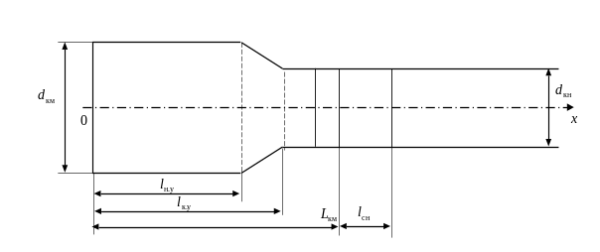
Рис. 1. Схема задачи внутренней баллистики в стволе орудия
Fig. 1. Scheme of the problem of internal ballistics in a gun barrel

При начальном объёме порохового зерна 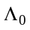 и текущем объёме 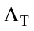, доля сгоревшего пороха ψ рассчитывается по формуле
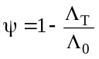, (1)
тогда, зная текущую 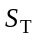 и начальную 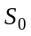 поверхность порохового элемента, относительная поверхность зерна будет определяться формулой 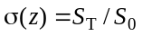, а относительная толщина горящего свода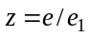; e – толщина сгоревшего полусвода; e₁ – толщина горящего полусвода.
В таком случае, при известной зависимости скорости горения 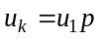; 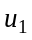 – единичная скорость горения; 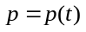 – давление газа в стволе; система уравнений горения записывается в виде:
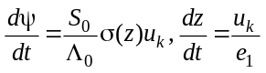 (2)
Относительное изменение горящей поверхности до распада пороховых элементов определяется из соотношения:
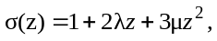 (3)
где, λ, μ – коэффициенты формы пороха.
Движение снаряда в стволе описывается системой уравнений:
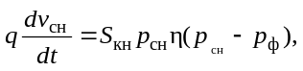 (4)
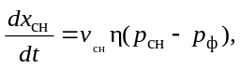 (5)
где x_{сн} – положение снаряда; v_{сн} – скорость снаряда; S_{кн} – площадь сечения цилиндрической части канала ствола; p_{ф} – давление форсирования; 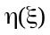 – функция Хевисайда.
На основе модели внутренней баллистики в стволе орудия определяется зависимость дульной скорости активно-реактивного снаряда от его массы
Для определения силы тяги на активном участке траектории решалась основная задача внутренней баллистики твердотопливного реактивного двигателя [9]. Схема расчета внутренней баллистики РД представлена на рисунке 2.
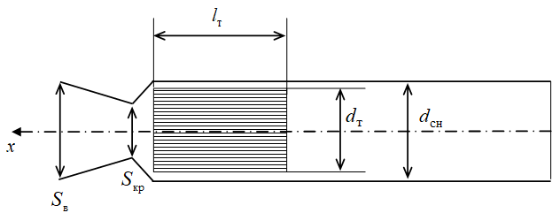
Рис. 2. Схема расчета внутренней баллистики реактивного двигателя
Fig. 2. Scheme for calculating the internal ballistics of a jet engine

Математическая модель внутренней баллистики РД включает следующие уравнения и соотношения [10]:
- уравнение скорости горения
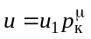; (6)
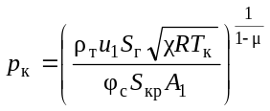; (7)
- расход продуктов горения через сопло
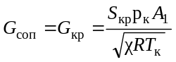; (8)
- суммарная тяга реактивного двигателя
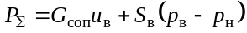; (9)
- суммарный импульс тяги двигателя
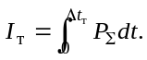 (10)
Здесь 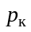,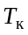 – давление и температура в камере сгорания; 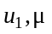– параметры закона горения; 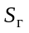 – площадь горения топлива; 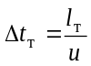 – время горения (при торцевом горении 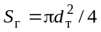, 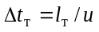); 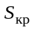 – площадь критического сечения сопла; 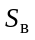 – площадь выходного сечения; 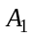 – коэффициент расхода; – коэффициент тепловых потерь; 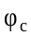 – коэффициент механических потерь.
Математическое обеспечение решения задач внешней баллистики
Траектория движения снаряда строится в стартовой системе координат 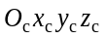, связанной с точкой расположения орудия и ориентированной по направлению стрельбы (рисунок 3).
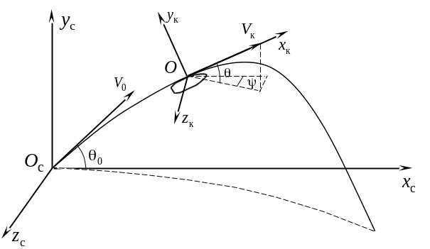
Рис. 3. Ориентация стартовой (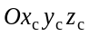) и траекторной (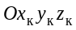) систем координат
Fig. 3. Orientation of the starting () and trajectory () coordinate systems

Координаты центра масс снаряда определяются из решения следующих уравнений [11]:
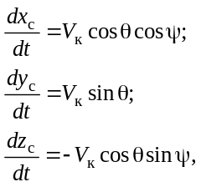 (11)
где 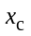 – дальность в плоскости стрельбы; 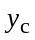 – высота полета снаряда; 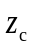 – боковое отклонение; θ – угол наклона траектории; ψ – угол направления; 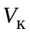 – скорость центра масс снаряда.
Система дифференциальных уравнений движения для случая активно-реактивного снаряда включает следующие уравнения [12]:
- уравнение скорости снаряда
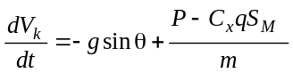; (12)
- уравнение угла наклона траектории
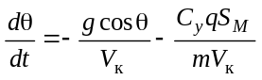; (13)
- уравнение угла направления
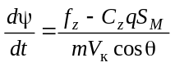; (14)
- уравнение угловой скорости вращения снаряда
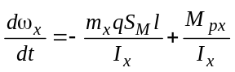; (15)
- уравнение изменения массы снаряда
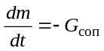, (16)
где 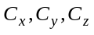 – коэффициенты проекций аэродинамической силы на оси траекторной системы координат; 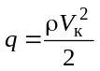 – скоростной напор в воздухе; m – масса снаряда; ω_{x} – аксиальная угловая скорость вращения снаряда; l – длина снаряда; 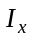 – аксиальный момент инерции; 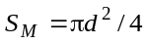 – площадь миделева сечения; d – калибр снаряда; 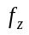 – коэффициент деривации. m – масса снаряда; 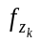 – коэффициент деривации вращающегося снаряда; P – тяга реактивного двигателя; 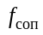 – единичный расход продуктов горения сопла, 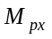 – коэффициент вращения снаряда.
Для исследования устойчивости движения снаряда на всей траектории воспользуемся общеизвестным критериальным коэффициентом гироскопической устойчивости [13]:
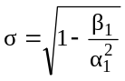, (17)
где 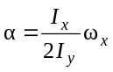 – коэффициент гироскопического момента; 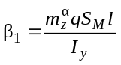 – коэффициент опрокидывающего или стабилизирующего аэродинамического момента; 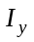 – экваториальный моменты инерции; 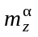 – производная коэффициента аэродинамического момента.
Для повышения устойчивости АРС на внутренней поверхности сопла располагаются ребра под углом β к оси снаряда. При этом импульс реактивного двигателя будет направлен не только на увеличение скорости полёта снаряда, но и на увеличения скорости вращения.
Сила тяги реактивного двигателя с учетом доли тяги на вращательный момент:
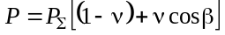 (18)
момент вращения:
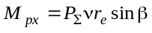, (19)
где ν – доля тяги на вращательный момент; – радиус приложения силы вращения.
Доля тяги на вращательный момент связана с параметрами ребер на поверхности сопла следующим соотношением:
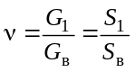, (20)
где 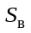 – площадь выходного сечения сопла, 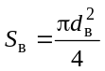; 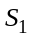 – площадь ребер в выходном сечении, 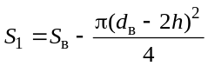; d_{в} – диаметр выходного сечения сопла; h – высота ребер (рисунок 4).

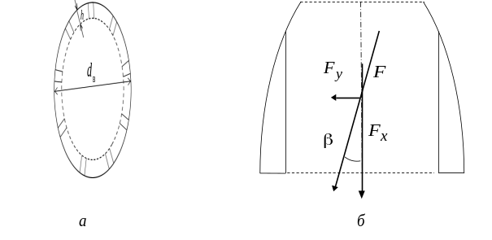
Рис. 4. Схема сопла РД с ребрами на поверхности:
а – торцевое сечение; б – боковое сечение
Fig. 4. Diagram of a RD nozzle with fins on the surface:
a – end section; b – side section
Программный комплекс моделирования внутренней и внешней баллистики активно-реактивного снаряда
Для выбора оптимальных баллистических параметров АРС решалась задача максимизации дальности стрельбы:
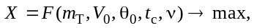 (21)
где 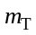 – масса топлива РД; 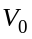– начальная скорость; 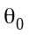 – угол стрельбы; – время старта РД; – доля тяги на момент вращения.
Основные ограничения:
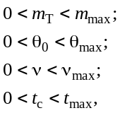 (22)
где 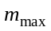 – максимальная масса топлива, определяемая из ограничения по длине снаряда с РД; 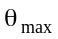– максимальное значение угла стрельбы орудия; 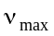 – максимальная доля тяги на момент вращения, = 0.2; 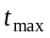 – общее время полёта снаряда.
Дополнительные соотношения:
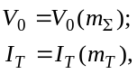 (23)
где 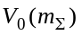 – начальная скорость, определяется из решения задачи внутренней баллистики в стволе орудия; 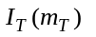 – суммарный импульс тяги, определяется из решения задачи внутренней баллистики РД.
Начальная скорость снаряда 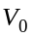 при вылете из ствола орудия определяется из решения задачи внутренней баллистики и зависит от начальной массы снаряда 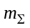. Доля тяги , идущей на создание момента вращения, подбирается из условия выполнения критерия устойчивости на всей траектории.
Программный комплекс моделирования внутренней и внешней баллистики активно-реактивного снаряда
Разработанный программный комплекс представляет возможность пользователю через интерфейс задавать произвольные параметры заряда, снаряда, ствола орудия и параметров реактивного двигателя. Программный комплекс позволяет моделировать ряд задач: внутренняя баллистика, внешняя баллистика с учетом реактивного двигателя, задача оптимизации дальности полёта снаряда, задача устойчивости снаряда на траектории. Для решения представленного круга задач внешнебаллистического проектирования был разработан программный комплекс моделирования и визуализации процессов внешней баллистики. Программный комплекс состоит из следующих модулей (рисунок 5):
- Входные данные позволяют задать начальные параметры для расчета, в том числе: параметры снаряда, параметры орудия, параметры заряда, параметры РДТТ;
- Расчетный модуль, включающий математические модели и алгоритмы решения задач внешней баллистики, внутренней баллистики, задачи оптимизации и решение задачи внутренней баллистики РДТТ;
- Выходные данные включают в себя визуализацию расчетов в виде графиков и таблиц с данными расчетов.
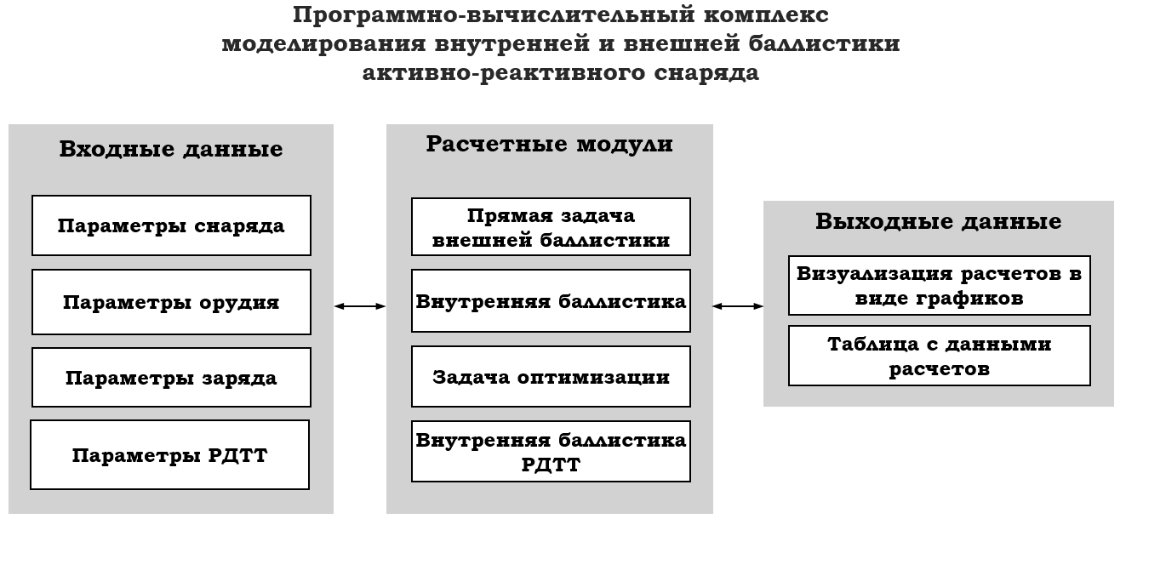
Рис. 5. Структура программного комплекса моделирования
внутренней и внешней баллистики
Fig. 5. Structure of the modeling software package
internal and external ballistics

Основные возможности программного комплекса:
- расчёт задачи внутренней баллистики предназначен для решения основной задачи внутренней баллистики в термодинамической постановке.
- расчёта задачи внешней баллистики предназначен для решения основной задачи внешней баллистики, с учетом устойчивости снаряда и реактивного двигателя.
- расчёта задачи оптимизации предназначен для решения задачи максимизации дальности полёта активно-реактивного снаряда за счёт внутри- и внешнебаллистических параметров.
- визуализация результатов моделирования в виде графиков.
- экспорт результатов вычислений в формате JSON
Разработка программного комплекса велась в среде Visual Studio 2019 Community, данное ПО бесплатно для некоммерческого использования и в то же время имеет удобный и понятный интерфейс, технологию автодополнения IntelliSense, которая ускоряет написание программ и позволяет избегать многих ошибок при написании кода. В качестве языка программирования был выбран C#, .Net 4.7 [14]. Из преимуществ данного языка стоит отметить:
- объектно-ориентированный подход, что позволяет работать по принципу черного ящика;
- достаточное количество готовых конструкций;
- большое количество библиотек и шаблонов;
- строгая типизация, позволяющая защититься от опечаток.
Для импорта и экспорта данных о стволе, снаряде, реактивном двигателе и порохе использовался формат JSON. Данный формат позволяет представлять сведения об объектах в визуально удобном виде. В сравнении с XML, файлы формата JSON меньше, и имеют более понятный синтаксис.
Интерфейс программы представлен на рисунке 6. С помощью данного интерфейса пользователь может импортировать, экспортировать и редактировать исходные данные задачи, а также решать задачи внутренней и внешней баллистики.
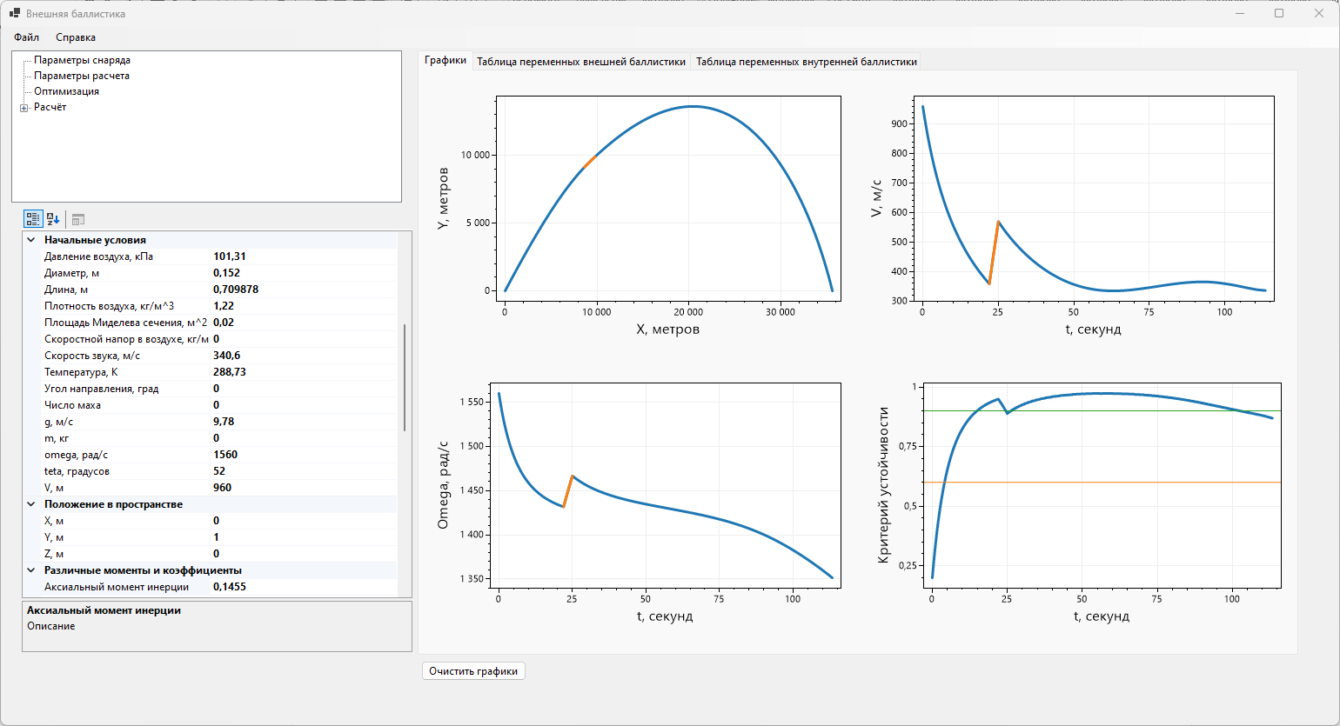
Рис. 6. Интерфейс программы
Fig. 6. Program interface

В данном окне можно задать некоторые внешние начальные условия, определить начальное положение снаряда в пространстве, указать некоторые моменты и коэффициенты для снаряда и двигателя, ввести параметрические характеристики ребер на внутренней поверхности сопла. При изменении данных характеристик они автоматически заносятся в экземпляр класса снаряда, который используется при проведении вычислений. При запуске программы данное окно заполняется автоматически, что позволяет существенно сократить время исследований. К тому же при сравнении снарядов с различными параметрами существует возможность одновременного вывода двух зависимостей на одном графике.
Результаты решения задачи внутренней баллистики
При решении задачи внутренней баллистики для получения максимальной скорости необходимо подбирать единичную скорость горения таким образом, чтобы во время горения пороха достигалась максимальное давление в стволе орудия, для штатного 152 – мм снаряда это давление равно 322 Мпа.
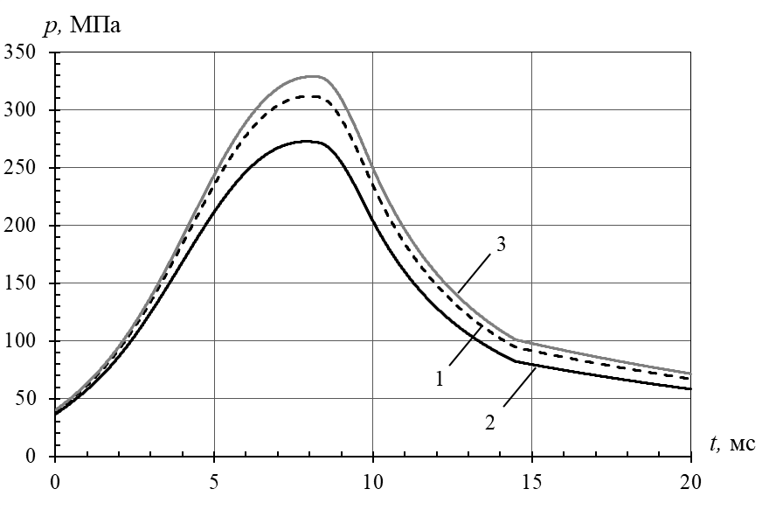
Рис. 8. Изменение давление в стволе орудия:
1 – среднее давление, 2 – давление на дно снаряда, 3 – давление на дно канала.
Fig. 8. Change in pressure in the gun barrel:
1 – average pressure, 2 – pressure on the bottom of the projectile, 3 – pressure on the bottom of the channel.
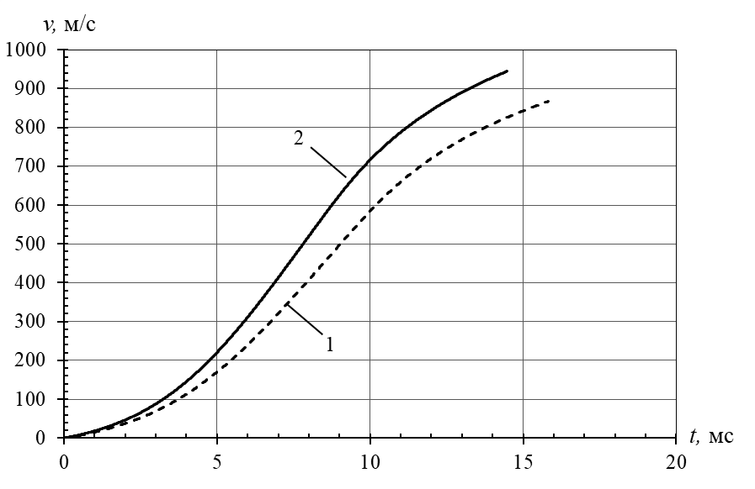
Рис. 9. Изменение скорости в стволе орудия:
1 – снаряд массой 55,6 кг, 2 – штатный снаряд массой 46 кг
Fig. 9. Change in speed in the gun barrel:
1 – projectile weighing 55.6 kg, 2 – standard projectile weighing 46 kg

На основе решения задачи внутренней баллистики была определена зависимость начальной скорости снаряда при вылете из ствола орудия от массы снаряда. При изменении суммарной массы снаряда, за счёт увеличения массы топлива реактивного двигателя, от 40 кг до 70 кг начальная скорость изменяется от 1001,4 м/с до 777,1 м/с. Для удобства дальнейших вычислений зависимость начальной скорости от массы была аппроксимирована в виде логарифмической функции: 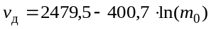.
Решение задачи внутренней баллистики РДТТ
При решении задачи внутренней баллистики были получены оптимальные параметры, приведенные в таблице 1:
Таблица 1. Характеристики РДТТ.
Table 1. Solid propellant rocket motor characteristics.
Параметры | Обозначение | Размерность | Значение
Давление в камере | p_{k} | МПа | 4
Время работы | t | с | 2,36
Масса топлива | m_{Т} | кг | 5
Суммарный импульс | I_{Т} | кПа | 11,56

Рассмотрим отличия снаряда с РДТТ и без него, для моделирования рассмотрим активно-реактивный снаряд с характеристиками, указанными в таблице 2 и штатный, осколочно – фугасный снаряд, с характеристиками, указанными в таблице 3.
Таблица 2. Характеристики активно-реактивного снаряда.
Table 2. Characteristics of an active-missile projectile.
Параметры | Обозначение | Размерность | Значение
Масса | m_{Σ} | кг | 55,6
Дульная скорость | v_{д} | м/с | 851
Длина | l_{Σ} | мм | 885

Таблица 3. Характеристики осколочно-фугасного снаряда.
Table 3. Characteristics of a high-explosive fragmentation projectile.
Параметры | Обозначение | Размерность | Значение
Масса | m_{Σ} | Кг | 46
Дульная скорость | v_{д} | м/с | 945
Длина | l_{Σ} | мм | 660

Разница между скоростью полета снаряда снаряда с РДТТ и без него представлена на рисунке 10.
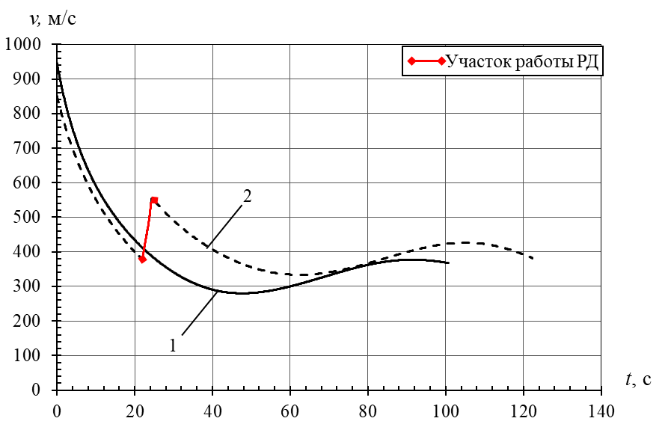
Рис. 10. Скорость снаряда на траектории:
1 – осколочно-фугасный снаряд, 2 – активно-реактивный снаряда.
Fig. 10 Projectile speed along the trajectory:
1 – high-explosive fragmentation projectile, 2 – active-rocket projectile.

Критерий устойчивости
В качестве активно-реактивного снаряда рассматривается снаряд для гаубицы калибра 152 мм с установленным твердотопливным реактивным двигателем. Масса топлива РД изменяется в диапазоне 1 – 10 кг. Увеличение массы топлива достигалось за счет увеличения длины камеры сгорания, при этом увеличение массы и длины снаряда прямым образом влияет на аксиальный и экваториальный моменты инерции. При этом увеличение длины камеры сгорания приводит к увеличению общей массы снаряда, для исследования критерия устойчивости это весьма важные параметры, которые необходимо учитывать.
В таблице 4 представлены массогабаритные характеристики снаряда при различной массе топлива РД.

Таблица 4. Массогабаритные характеристики снаряда
Table 4. Characteristics of dimensions and weight of the projectile
Масса топлива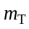, кг | Масса снаряда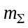, кг | Длина снаряда  , мм | Аксиальный момент инерции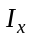, кг·м² | Экваториальный момент инерции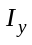, кг·м²
1,0 | 48,96 | 713 | 0,141 | 1,473
3,0 | 51,17 | 799 | 0,158 | 2,096
5,0 | 55,60 | 885 | 0,175 | 2,900
10,0 | 66,67 | 1100 | 0,218 | 5,821

Как видно из данных, представленных в таблице при увеличении массы реактивного топлива значительно возрастает общая длина снаряда (до 1100 мм) и экваториальный момент инерции (в 4 раза по сравнению со снарядом без реактивного двигателя). Такие изменения массогабаритных параметров активно-реактивного снаряда неизбежно сказываются на его устойчивость при движении по траектории.

Для сохранения устойчивости добавим в модель РДТТ ребра на внутренней поверхности сопла. Характеристики ребер указаны в таблице 5.
Таблица 5 – Параметрические характеристики ребер
Table 5 – Parametric characteristics of ribs
Характеристики | h |  |  | β |  | ν
Значение | 2,4 мм | 0,1 м. | 0,00785 м² | 15 градусов | 0,05 м. | 5%

На рисунке 11 представлен график изменения критерия устойчивости активно-реактивного снаряда на траектории с вращательным моментом двигателя и без него. В литературе [15] указывают, что на практике снаряд является устойчивым при значении коэффициента устойчивости от 0,6 до 0,9. Горизонтальными красными линиями на рисунке 11 отмечены границы устойчивости полета снаряда: 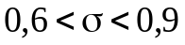.
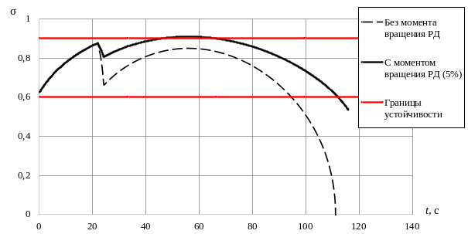
Рис. 11. Изменение критерия устойчивости активно-реактивного снаряда
Fig. 11. Change in the stability criterion of an active-missile projectile

Сравнивая критерий устойчивости траектории АРС без момента вращения РД и с моментом вращения РД (ν = 5 %) становится очевидно, что для поддержания устойчивости снаряда на всей траектории необходимо добавить момент вращения РД. Без момента вращения снаряд выходит за нижнюю границу устойчивости на 95 секунде. Дальнейшее увеличение коэффициента вращательного момента ν приводит к перестабилизации снаряда.
Коэффициент устойчивости при увеличении момента вращения РД растет за счет увеличения угловой скорости. На рисунке 12 проведено сравнение угловой скорости без момента вращения и моментом вращения РД (ν = 5%). Как видно из данного графика, на 22 секунде снаряд с моментом вращения РД угловая скорость за 3 секунды вырастает на 200 рад/с.
За счет использования части энергии РД на вращение снаряда снижается осевая составляющая силы тяги. Однако снижение дальности стрельбы при этом незначительно и составляет 176 м.

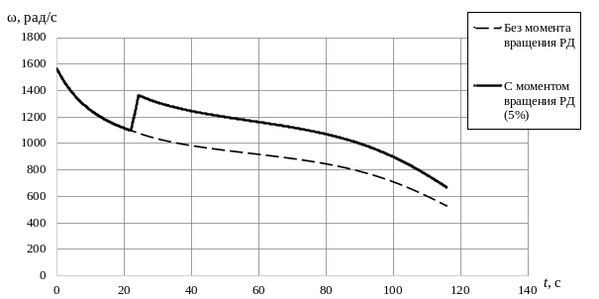
Рис. 12. Изменение угловой скорости вращения активно-реактивного снаряда
Fig. 12. Change in the angular velocity of rotation of an active-missile projectile

Рисунок 12 демонстрирует, что при моменте вращения равным 10 процентов, снаряд становится излишне стабилизированным уже на 22 секунде, что не является желательным эффектом.

Заключение
В статье представлены результаты разработки математического и программного обеспечения баллистического расчета и оптимизации параметров активно-реактивного снаряда. Программный комплекс позволяет проводить баллистические расчеты дальности и точности полета активно-реактивного снаряда за счет оптимизации баллистических и конструкторских параметров.
Библиографические ссылки
- BALON R, KOMENDA J, ANALYSIS OF THE 155 MM ERFB/BB PROJECTILE TRAJECTORY, Advances in MT, 10/2006
- Некоторые перспективные направления развития боеприпасов и выстрелов. Часть II / В. М. Буренок, О. Т. Чижевский, К. М. Иванов [и др.] // Известия Российской академии ракетных и артиллерийских наук. – 2021. – № 2(117). – С. 11-24. – EDN QEJFYU.
- Свидетельство о государственной регистрации программы для ЭВМ № 2023666109 Российская Федерация. Программа для решения задачи оптимизации параметров внутренней и внешней баллистики активно-реактивного снаряда с целью повышения дальности стрельбы: № 2023664816: заявл. 12.07.2023: опубл. 26.07.2023 / И. Г. Русяк, С. А. Королев, Р. Р. Мансуров.
- Королев, С. А., Мансуров Р.Р., Исследование пределов повышения дальности стрельбы активно-реактивным снарядом // Труды 19- й Всероссийской научно-технической конференции, Нижний Тагил, 29–30 сентября 2022 – С. - 159-170.
- Серебряков М.Е. Внутренняя баллистика ствольных систем и пороховых ракет. – М.: Оборонгиз. 1962 г. 705 с.
- Оценка баллистических возможностей артиллерийских снарядов с ракетно-прямоточными двигателями / Б. Э. Кэрт, В. А. Чубасов, Е. А. Знаменский [и др.] // Физико-химическая кинетика в газовой динамике. – 2019. – Т. 20, № 2. – С. 2. – EDN CETKQP.
- Королев С.А., Мансуров, Р. Р. Разработка методики баллистического расчета и оптимизации параметров активно-реактивного снаряда // Выставка инноваций - 2022 (весенняя сессия) Ижевск, 29 апреля 2022 года. – С. 229-237.
- Русяк И.Г., Липанов А.М., Ушаков В.М. Физические основы и газовая динамика горения порохов в артиллерийских системах. – М. – Ижевск: Институт компьютерных исследований, 2016. – 456 с..
- Внутренняя баллистика РДТТ / А. В. Алиев, Г. Н. Амарантов, В. Ф. Ахмадеев [и др.]. – Москва: Научно-техническое издательство "Машиностроение", 2007. – 504 с.
- Баллистика ракетного и ствольного оружия: учебник для вузов / под ред. А.А. Королева, В.А. Комочкова; науч. конс. В.А. Шурыгин. – Волгоград, 2010. – 472 с.
- Дмитриевский А.А., Лысенко Л.Н. Внешняя баллистика. – Москва: Машиностроение, 2005. – 608 с.
- Королев С.А., Мансуров Р. Р., Исследование пределов повышения дальности стрельбы активно-реактивным снарядом // Проектирование систем вооружения и измерительных комплексов: Труды 19- й Всероссийской научно-технической конференции, Нижний Тагил, 29–30 сентября 2022 года. – С. 159-170.
- Королев С.А., Мансуров Р.Р. К вопросу обеспечения устойчивости движения активно-реактивного снаряда на траектории // Калашниковские чтения: материалы IX Всероссийской научно-практической конференции, Ижевск, 2022. – С. 146-153.
- Джон Шарп. Microsoft Visual C#. Подробное руководство – Питер. 2017. 848 с.
- Балаганский И.А. Основы баллистики и аэродинамики: учебное пособие / И.А. Балаганский. – Новосибирск: Изд-во НГТУ, 2017. – 200с.

References
- BALON R, KOMENDA J, ANALYSIS OF THE 155 MM ERFB/BB PROJECTILE TRA-JECTORY, Advances in MT, 10/2006
- Some promising directions for the development of ammunition and shots. Part II / V. M. Burenok, O. T. Chizhevsky, K. M. Ivanov [etc.] // News of the Russian Academy of Rocket and Artillery Sciences. – 2021. – No. 2(117). – P. 11-24. – EDN QEJFYU.
- Certificate of state registration of a computer program No. 2023666109 Russian Federation. Program for solving the problem of optimizing the parameters of the internal and external ballistics of an active-missile projectile in order to increase the firing range: No. 2023664816: application. 07/12/2023: publ. 07.26.2023 / I. G. Rusyak, S. A. Korolev, R. R. Mansurov.
- Korolev, S. A., Mansurov R. R., Study of the limits of increasing the firing range of an active-missile projectile // Proceedings of the 19th All-Russian Scientific and Technical Conference, Nizhny Tagil, September 29–30, 2022 - P. - 159-170.
- Serebryakov M.E. Internal ballistics of barrel systems and powder rockets. – M.: Oborongiz. 1962 705 p.
- Assessment of the ballistic capabilities of artillery shells with ramjet engines / B. E. Cart, V. A. Chubasov, E. A. Znamensky [et al.] // Physico-chemical kinetics in gas dynamics. – 2019. – T. 20, No. 2. – P. 2. – EDN CETKQP.
- Korolev S.A., Mansurov, R.R. Development of a methodology for ballistic calculation and optimization of the parameters of an active rocket // Exhibition of Innovations - 2022 (spring session) Izhevsk, April 29, 2022. – pp. 229-237.
- Rusyak I.G., Lipanov A.M., Ushakov V.M. Physical foundations and gas dynamics of propellant combustion in artillery systems. – M. – Izhevsk: Institute of Computer Research, 2016. – 456 pp..
- Internal ballistics of solid propellant rocket engines / A. V. Aliev, G. N. Amarantov, V. F. Akhmadeev [etc.]. – Moscow: Scientific and Technical Publishing House “Machine Building”, 2007. – 504 p.
- Ballistics of rocket and cannon weapons: textbook for universities / ed. A.A. Queen, V.A. Komochkova; scientific cons. V.A. Shurygin. – Volgograd, 2010. – 472 p.
- Dmitrievsky A.A., Lysenko L.N. External ballistics. – Moscow: Mechanical Engineering, 2005. – 608 p.
- Korolev S.A., Mansurov R.R., Study of the limits of increasing the firing range of an active-missile projectile // Design of weapons systems and measuring systems: Proceedings of the 19th All-Russian Scientific and Technical Conference, Nizhny Tagil, 29–30 September 2022. – pp. 159-170.
- Korolev S.A., Mansurov R.R. On the issue of ensuring the stability of the movement of an active-missile projectile on the trajectory // Kalashnikov readings: materials of the IX All-Russian scientific and practical conference, Izhevsk, 2022. – P. 146-153.
- John Sharp. Microsoft Visual C#. Detailed guide - Peter. 2017. 848 p.
- Balagansky I.A. Fundamentals of ballistics and aerodynamics: textbook / I.A. Bala-gansky. – Novosibirsk: NSTU Publishing House, 2017. – 200 p.

Development of mathematical and software for ballistic calculation and optimization of active-missile projectile parameters

S. A. Korolev, DSc in Engineering, Associate Professor, Kalashnikov Izhevsk State Technical University, Izhevsk, Russia
R. R. Mansurov, Post-graduate, Kalashnikov Izhevsk State Technical University, Izhevsk, Russia

The article is devoted to the development of mathematical and software for ballistic calculations and optimization of the parameters of an active-missile projectile. A complex mathematical model of ballistic calculation and optimization of the parameters of an active-rocket projectile includes the main problem of external ballistics, the problem of internal ballistics inside the gun barrel and the problem of internal ballistics of a solid fuel jet engine. The task of optimizing the parameters is to increase the range and stability of the projectile. Based on a mathematical model of ballistic calculation, algorithms have been developed for solving the multicriteria problem of optimizing the parameters of an active-reactive projectile in order to increase the range and stability of the projectile’s flight.
The software package for solving the problem of ballistic calculation and optimization of the parameters of an active-missile projectile includes a block of calculation modules that implement the presented mathematical models and computational algorithms, a database of projectile parameters and modeling results, a system for visualizing the results of a computational experiment in the form of graphs and tables .
To increase the stability of the projectile along the trajectory, a mathematical model of a jet engine with ribs on the inner surface of the nozzle was compiled. Based on the developed model, the optimal characteristics of firing a 152 mm caliber active-rocket projectile were determined. Some results of solving problems of internal and external ballistics, obtained using a software package for modeling ballistic calculations, are presented. The results of modeling the internal and external ballistics of an active rocket projectile are presented, the main problem of internal ballistics inside the gun barrel and the main problem of internal ballistics of a solid fuel jet engine are solved. The optimal parameters of the ribs on the inner surface of the nozzle were found, at which the projectile is stable along the entire trajectory.

Keywords: external ballistics, internal ballistics, multidimensional optimization, projectile stability criterion, active-missile projectile, mathematical modeling, software package.

